单元复习整合练
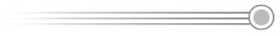 填主干·构建脉络 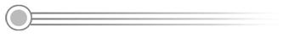
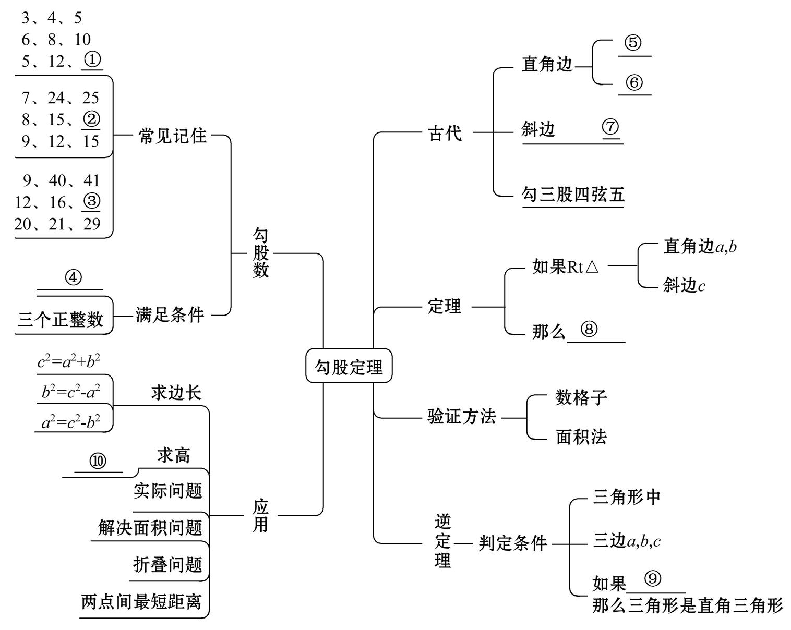
①__13__
②__17__
③__20__
④__a²+b²=c²__
⑤__短勾__
⑥__长股__
⑦__弦__
⑧__a²+b²=c²__
⑨__a²+b²=c²__
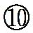__h=__
练真题·挑战中考
全解全析P165
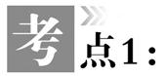勾股定理及其应用
1.(2017·绍兴中考)如图,小巷左右两侧是竖直的墙,一架梯子斜靠在左墙时,梯子底端到左墙角的距离为0.7米,顶端距离地面2.4米,如果保持梯子底端位置不动,将梯子斜靠在右墙时,顶端距离地面2米,则小巷的宽度为(C)
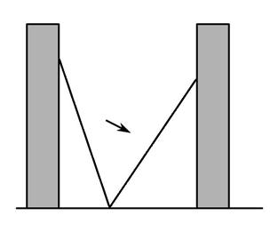
A.0.7米 B.1.5米 C.2.2米 D.2.4米
2.(2019·宁波中考)勾股定理是人类伟大的科学发现之一,在我国古算书《周髀算经》中早有记载.如图1,以直角三角形的各边为边分别向外作正方形,再把较小的两张正方形纸片按图2的方式放置在最大正方形内.若知道图中阴影部分的面积,则一定能求出 (C)
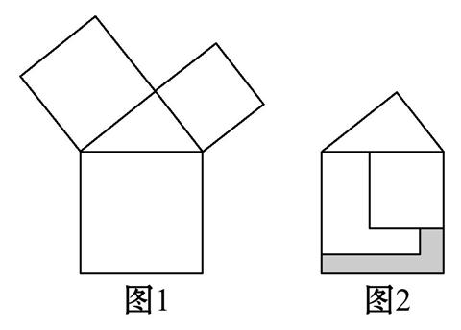
A.直角三角形的面积
B.最大正方形的面积
C.较小两个正方形重叠部分的面积
D.最大正方形与直角三角形的面积和
3.(2018·泸州中考)“赵爽弦图”巧妙地利用面积关系证明了勾股定理,是我国古代数学的骄傲.如图所示的“赵爽弦图”是由四个全等的直角三角形和一个小正方形拼成的一个大正方形.设直角三角形较长直角边长为a,较短直角边长为b.若ab=8,大正方形的面积为25,则小正方形的边长为 世纪金榜导学号(D)
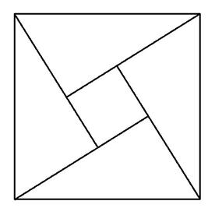
A.9 B.6 C.4 D.3
4.(2019·黔东南州中考)如图,点E在正方形ABCD的边AB上,若EB=1,EC=2,那么正方形ABCD的面积为__3__.
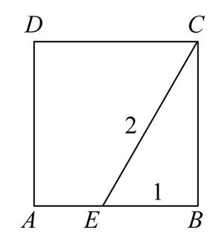
5.(2019·河北中考)已知:整式A=(n²-1)²+(2n)²,整式B>0. 世纪金榜导学号
尝试 化简整式A.
发现 A=B²,求整式B.
联想 由上可知,B²=(n²-1)²+(2n)²,当n>1时,n²-1,2n,B为直角三角形的三边长,如图.填写下表中B的值:
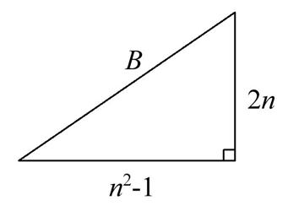
直角三角  形三边 | n²-1 | 2n | B
勾股数组Ⅰ | / | 8 | ________
勾股数组Ⅱ | 35 | / | ________
【解析】A=(n²-1)²+(2n)²=n⁴-2n²+1+4n²=n⁴+2n²+1=(n²+1)²,
∵A=B²,B>0,
∴B=n²+1,
当2n=8时,n=4,∴n²+1=4²+1=17;
当n²-1=35时,n²+1=37.
答案:17 37
【学霸提醒】
勾股定理应用中的两点提醒
1.实质:勾股定理揭示了直角三角形三边关系,用来解决直角三角形中线段长度问题.
2.步骤:运用勾股定理解决实际问题的基本步骤:
(1)判定:确定三角形是直角三角形.
(2)定边:确定直角边和斜边.
(3)应用:应用勾股定理列式或列方程求值.
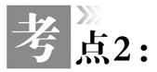判定一个三角形是直角三角形及应用
1.(2019·益阳中考)已知M,N是线段AB上的两点,AM=MN=2,NB=1,以点A为圆心,AN长为半径画弧;再以点B为圆心,BM长为半径画弧,两弧交于点C,连接AC,BC,则△ABC一定是 (B)
A.锐角三角形 B.直角三角形 C.钝角三角形 D.等腰三角形
2.(2019·北京中考)如图所示的网格是正方形网格,则∠PAB+∠PBA=__45__°
(点A,B,P是网格线交点). 世纪金榜导学号
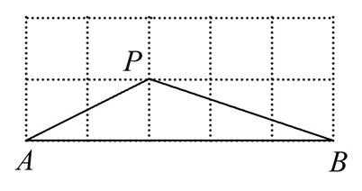
3.(2019·南京中考)无盖圆柱形杯子的展开图如图所示.将一根长为20 cm的细木筷斜放在该杯子内,木筷露在杯子外面的部分至少有__5__cm. 世纪金榜导学号
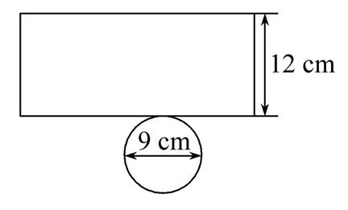
【学霸提醒】
勾股定理逆定理的作用
由三边关系判断三角形为直角三角形,这是典型的数形结合思想,即由“数量关系”得“形状”.解决问题的方法:
①a²+b²=c²→直角三角形;②熟记常见的勾股数,可起到事半功倍的效果.

